**System programming homework #6**

**王興彥 408410113**

1. **執行readelf -d /usr/bin/ls，readelf -d ~/busybox/_install/bin/busybox。**

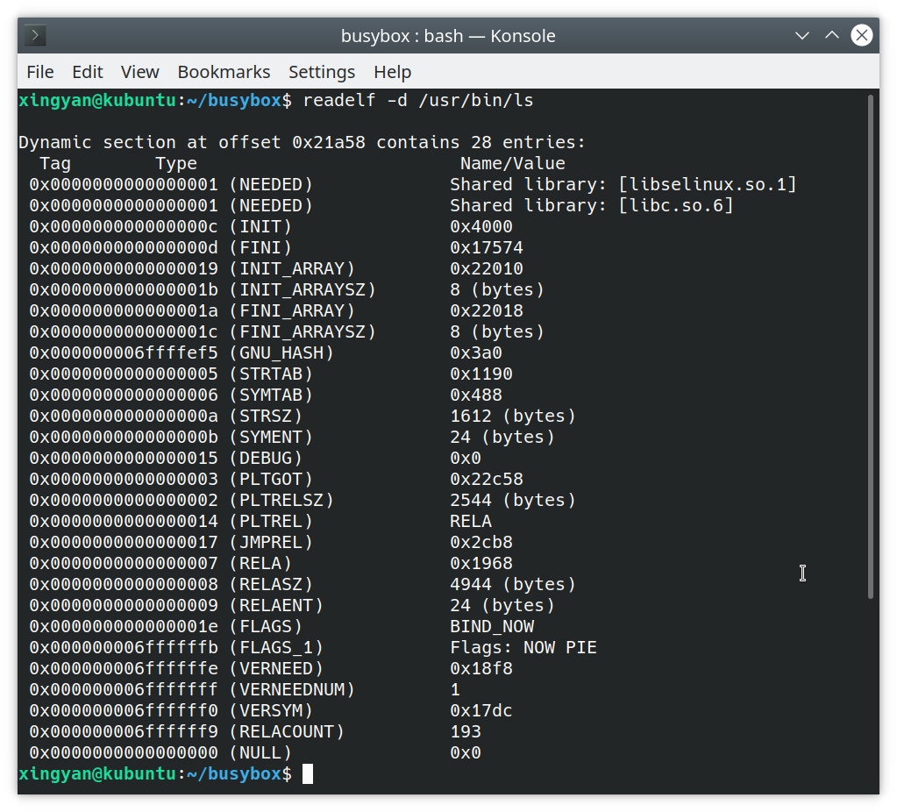

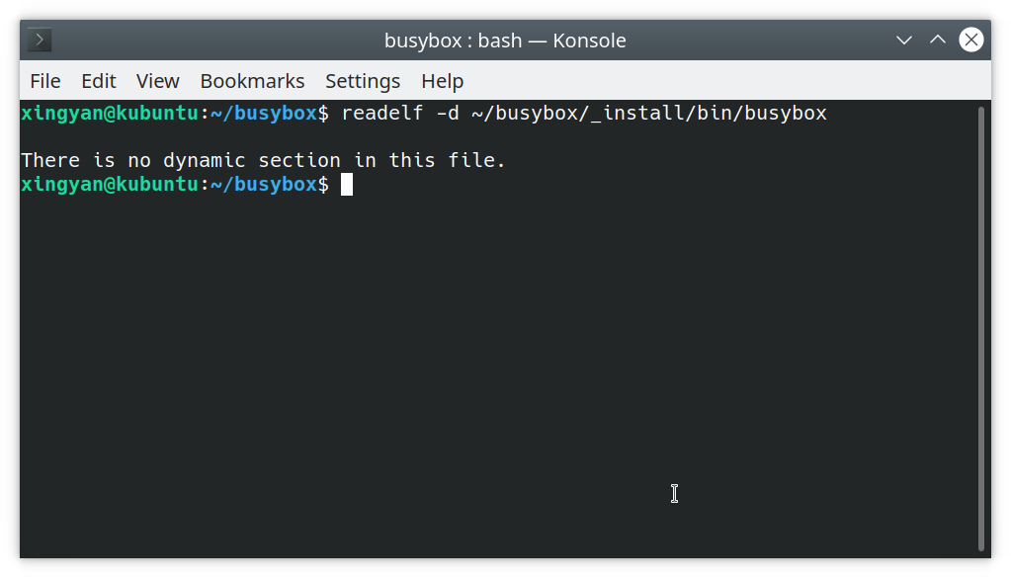

**這邊可以發現執行   readelf -d ~/busybox/_install/bin/busybox ,  
 會顯示There is no dynamic section in this file.  
 是因為busybox設定成Build static binary 的原因。**

1. **sudo chroot ~/busybox/_install/ ash的執行結果**

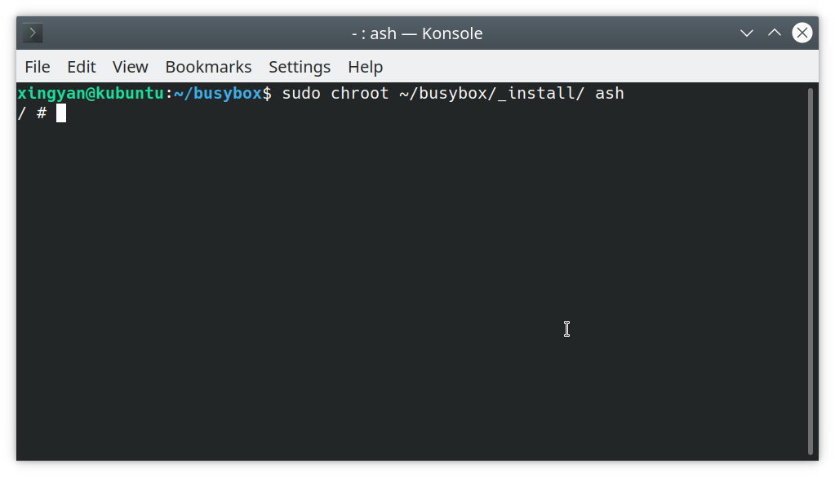

1. **BusyBox 將許多具有共性的小版本的UNIX工具結合到一個單一的可執行文件。可執行於多款**[**POSIX**](https://zh.wikipedia.org/wiki/POSIX)**環境的作業系統，BusyBox提供了一個比較完善的環境，且BusyBox執行檔較小，可以適用於任何小的嵌入式系統。**